国産木製腕時計ご注文書
[全国森林組合連合会 販売課取扱商品]
日付 | 令和 年 月 日
商品名 | 国産木製腕時計
商品画像 | 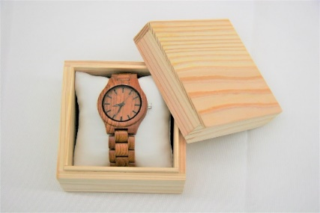
商品名 |  | ロット | 単価  （円／個） | 注文数  （個）
木製腕時計 ケヤキ  (消費税・送料別途) |  | 1個～ | 23,000円
納品先 | 名称
 | 郵便番号
 | 住所 | 〒
 | 電話番号
 | FAX番号
 | e-mail
注文者 | 名称
 | 電話番号
※注文者欄は納品先と注文者が異なる場合のみご記入ください）。
※送料は1個当たり、1,000円（税別）になります。
※ご注文後、ご請求書を発行し、代金お振込みの確認後に商品を発送いたします。

（ご注文は、上記太枠内へご記入になり全森連販売課までよろしくお願いします。）
連 絡 先 | 全国森林組合連合会 系統事業部販売課
ＦＡＸ | 03-3258-5611 ← こちらにＦＡＸ願います。
T E L | 03-6700-4733

